**江苏省仪征中学2023—2024学年度第二学期高一数学学科导学案**

**第12章 复数**

**12.1 复数的概念**

研制人：鲁媛媛 审核人：陆烽琴

班级：__________姓名：__________学号：________授课日期：

**【课标表述】**

①通过方程的解，认识复数。

②理解复数的代数表示及其几何意义，理解两个复数相等的含义。

**一、学习目标**

1.了解引入虚数单位i的必要性，了解数集的扩充过程.

2.理解在数系的扩充中由实数集扩充到复数集出现的一些基本概念.

3.掌握复数代数形式的表示方法，理解复数相等的充要条件．

**二、课前自学**

阅读必修二第118-119页，回答下列问题

知识点一　复数的概念及代数表示

1．虚数单位i

引入一个新数i，叫作 ，并规定：

(1)i2＝ .

(2) 可以与i进行四则运算，进行四则运算时，原有的加法、乘法运算律仍然成立．

2．复数的概念

形如*a*＋*b*i(*a*，*b*∈**R**)的数叫作复数． 所组成的集合叫作复数集，记作**C**.

3．复数的代数形式

复数通常用字母*z*表示，即*z*＝*a*＋*b*i(*a*，*b*∈**R**)，其中*a*与*b*分别叫作复数*z*的 与

知识点二　复数的分类

1．复数(*a*＋*b*i，ａ，*b*∈**R**)

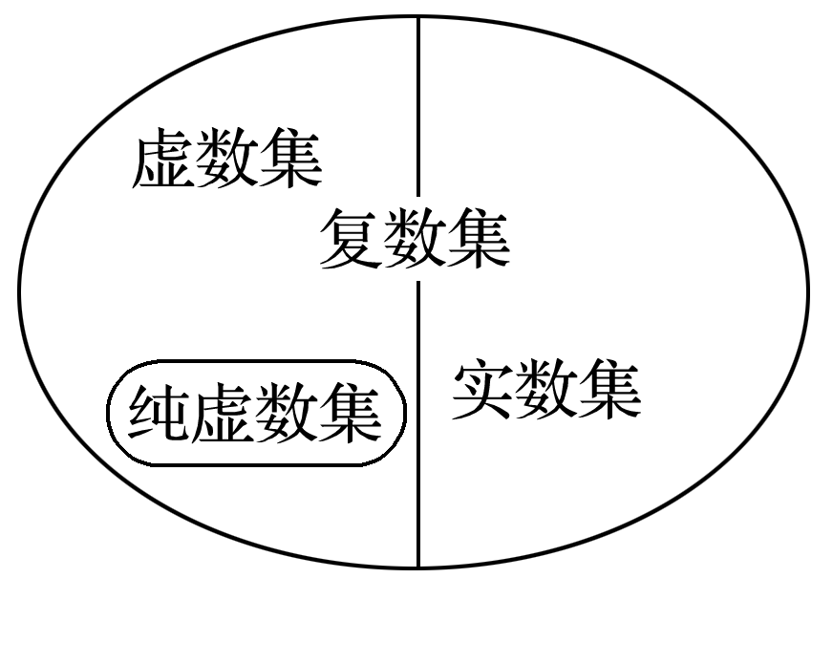2．集合表示：

知识点三　两个复数相等的充要条件

在复数集**C**＝{*a*＋*b*i|*a*，*b*∈**R**}中任取两个复数*a*＋*b*i，*c*＋*d*i (*a*，*b*，*c*，*d*∈**R**)，我们规定：*a*＋*b*i与*c*＋*d*i相等的充要条件是

**三、问题探究**

例1 写出复数的实部与虚部，并指出哪些是实数，哪些是虚数，哪些是纯虚数。

跟踪训练1　(多选)对于复数*a*＋*b*i(*a*，*b*∈**R**)，下列说法正确的是(　　)

A．若*a*＝0，则*a*＋*b*i为纯虚数

B．若*a*＋(*b*－1)i＝3－2i，则*a*＝3，*b*＝－1

C．若*b*＝0，则*a*＋*b*i为实数

D．i的平方等于1

例2、 实数m取什么值时，复数是：

（1）实数？ （2）虚数？ （3）纯虚数？

跟踪训练2　设 $z_{1}=2x+1+(x^{2}-3x+2)i$*， $z_{2}=x^{2}-2+(x^{2}+x-6)i(x∈R)$，*其中 $i$ 是虚数单位． $(1)$ 
若 $z_{1}$ 是纯虚数，求实数 $x$ 的取值范围； $(2)$ 若 $z_{1}>z_{2}$，求实数 $x$ 的取值范围．

思考：已知复数 $z_{1}$ 和 $z_{2}$，则“ $z_{1}>z_{2}$”是“ $z_{1}-z_{2}>0$”的 条件。

例3 已知，求实数的值。

跟踪训练3　复数*z*1＝(2*m*＋7)＋(*m*2－2)i，*z*2＝(*m*2－8)＋(4*m*＋3)i，*m*∈**R**，若*z*1＝*z*2，则*m*＝________.

**四、反馈小结**

反馈练习： 书P121 T1--T6

小结：复数的概念与代数表示